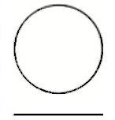
equilíbrio perdido
Ciência
Em 2020, o que o homem fabricou superou toda a vida vegetal e animal
Há hoje mais produtos fabricados e construídos do que vida orgânica no mundo — um preocupante ponto de inflexão cujas projeções só pioram
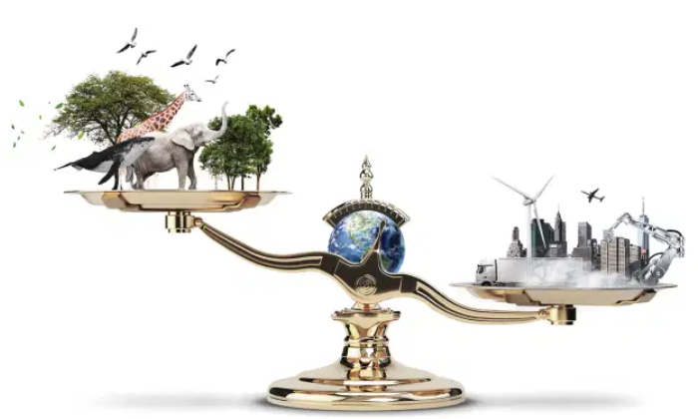
PROGRESSO - O produto do homem: mais pesado do que a base natural do planeta
Sergio Figueiredo, Publicado em 18 dez 2020 (revista Veja)
Imagine uma faca simples, apenas com lâmina e cabo de madeira. A lâmina quebra e você a troca por uma nova. Algum tempo depois, o cabo estraga e é substituído também, mas por um de plástico. No fim das contas, você ainda terá a faca, mas ela será outra. Neste exato momento, a Terra está passando por um processo semelhante: a matriz vem sendo substituída por outra sem que possamos parar para raciocinar e quantificar. Há hoje mais produtos fabricados e construídos do que vida orgânica no mundo — um preocupante ponto de inflexão cujas projeções só pioram.

Não é fácil pesar um planeta. Graças à tecnologia de imagem de satélites, é possível mensurar grandes extensões e fazer mapas com precisão de milímetros, mas os cálculos ficam mais complicados quando a ideia é saber a massa de tudo que existe. Entretanto, o professor Ron Milo e sua equipe de pesquisadores do Instituto Weizmann de Ciência, em Israel, conseguiram chegar ao preocupante número: a humanidade já está vivendo em um mundo mais artificial do que natural. O estudo, publicado no periódico científico Nature, retrocede 120 anos e ainda extrapola duas décadas à frente. Para efeito de análise acadêmica, os pesquisadores desconsideram a água salgada e doce no comparativo — a chamada biomassa líquida de rios e oceanos, anotada em um conjunto à parte.
Em 1900, a biomassa era predominante na superfície sólida da Terra: 97% de tudo que existia era composto de vida orgânica: vegetal e animal. Entram no cálculo do micróbio à baleia, do rato ao elefante, plantas, florestas e todos os povos nos seis continentes. Do outro lado, está o que os cientistas chamam de massa antropogênica, que é resultado da atividade humana: prédios, asfalto, automóveis, fios , plástico, ferro, aço, papel processado e muito mais. Seu celular e o computador entram na conta. Até o século XIX, essa massa compunha apenas 3% do sistema.
Contudo, em pouco mais de um século (um piscar de olhos em termos astronômicos, uma vez que a Terra tem mais de 4 bilhões de anos), a situação mudou drasticamente. Segundo os cálculos de Milo e equipe , a massa antropogênica chegou neste ano a 1,1 trilhão de toneladas, superando a biomassa por uma diferença de 100 bilhões de toneladas. Pior: o Homo sapiens fez mais do que adicionar material artificial. Em seu progresso irrefreável, ele devastou 1 trilhão dos 2 trilhões de toneladas de árvores e plantas que existiam no início do século XX, levando à extinção milhares de espécies animais no processo.
O crescimento da massa fabricada aumentou em proporção geométrica, ganhando ainda mais velocidade depois da II Guerra Mundial. Se prosseguir nesse ritmo, em vinte anos pode chegar a 3 trilhões de toneladas, um número três vezes maior do que a massa biológica atual. A face da Terra está mudando de forma tão radical que deixa espantados até os mais céticos. Em 2019, antes da pandemia , 30 bilhões de toneladas de material foram produzidas em apenas um ano. Existe hoje o dobro de plástico no mundo do que animais selvagens e domésticos, sendo que boa parte está espalhada no oceano, em lixões e aterros sanitários, sem chance de se diluir em menos de 100 anos: uma herança verdadeiramente criminosa para futuras gerações.
É importante lembrar, contudo, que o plástico — apesar de todo o dano ambiental que é capaz de causar — representa apenas uma fração da massa antropogênica visível, bem menor que as construções e infraestrutura que podem ser identificadas a quilômetros de altitude. Da mesma forma, a vida humana e animal é pouco representativa na biomassa. O desequilíbrio, portanto, teve início quando o homem começou a expandir suas metrópoles, desmatando e abrindo cada vez mais áreas agriculturáveis para suprir a população crescente. De fato, se os matemáticos levarem em conta todo o conteúdo removido do subsolo em mineração e dragagem, o ponto de virada já foi atingido na década de 70.
Por outro lado, é recomendável fazer uma análise mais aprofundada dos números divulgados. O estudo, ressalve-se, é apenas uma contagem ampla, que não leva em conta o fosso de desigualdade entre nações — e as diferenças são decisivas. “É possível continuar progredindo com responsabilidade e governança, planejamento adaptado às condições socioambientais e integração entre concreto e infraestrutura natural”, disse a VEJA Eduardo Brondizio, reconhecida autoridade em estudos do meio ambiente pela Universidade Estadual de Campinas, em São Paulo, e de Indiana, nos Estados Unidos. “É fundamental reconhecer e priorizar as regiões deficitárias.”
Por mais de um século, países desenvolvidos se beneficiaram da tecnologia e da infraestrutura, enquanto os mais pobres nem mesmo conseguiram garantir saneamento básico a seus habitantes. No Brasil, estima-se que ainda falte esgoto para 100 milhões de pessoas, e será preciso construí-lo. A chave, portanto, é como quase tudo na vida: o equilíbrio.

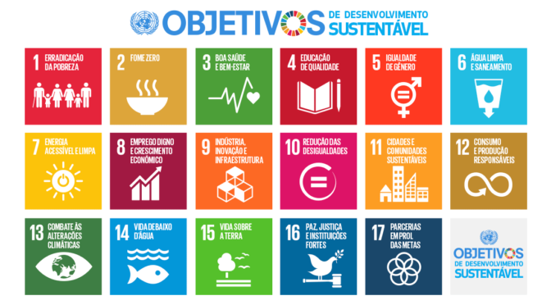

AS SETE CATEGORIAS DA RAZÃO
Uma leitura requer que os leitores formem uma imagem ampla do texto. Ao identificar e registrar as respostas para: quem?, o quê?, quando?, onde?, por quê? e como?, o leitor se apropria do texto e consegue explicá-lo.
Em seguida, usam-se as informações registradas para cada uma das perguntas para criar um resumo do texto, em um parágrafo apresentando a ideia principal da leitura.
Elabore um quadro como o modelo a seguir e registre as respostas e a ideia principal nele.
Termine apresentando a sua opinião sobre o assunto.

